Министерство науки и высшего образования Российской Федерации

Пензенский государственный университет

Кафедра «Вычислительная техника»  
  
  
  
  
  
  
**ОТЧЁТ**

по лабораторной работе № 7

по курсу «Логика и основы алгоритмизации в инженерных задачах»

на тему «Обход графа в глубину»

Выполнил:

Студент групп 21ВВ1.3

Самохвалов Я.Д.

Приняли:

к.т.н., доцент Юрова О.А.

д.т.н., профессор, зав. каф. ВТ Митрохин М. А.

Пенза 2022

**Название:** Обход графа в глубину

**Цель работы:** Выполнить обход графа в глубину, используя матрицу смежности.

**Лабораторные задания:**

**Задание 1**

1. Сгенерируйте (используя генератор случайных чисел) матрицу смежности для неориентированного графа *G*. Выведите матрицу на экран.
2. Для сгенерированного графа осуществите процедуру обхода в глубину, реализованную в соответствии с приведенным выше описанием.

**Листинг:**

#include <iostream>

using namespace std;

const int n = 7;

int i, j, M[n][n];

bool* v = new bool[n];

void dfs(int st)

{

int k;

cout << st + 1 << " ";

v[st] = true;

for (k = 0; k <= n; k++)

if ((M[st][k] != 0) && (!v[k]))

dfs(k);

}

void main()

{

setlocale(LC_ALL, "Rus");

int s;

for (i = 0; i < n; i++)

{

for (j = 0; j < n; j++)

{

if (i == j)

M[i][j] = 0;

if (i < j)

M[i][j] = rand() % 2;

M[j][i] = M[i][j];

}

}

cout << "Матрица смежности графа: " << endl;

for (i = 0; i < n; i++)

{

v[i] = false;

for (j = 0; j < n; j++)

cout << " " << M[i][j];

cout << endl;

}

cout << "Введите стартовую вершину для обхода: "; cin >> s;

cout << "Порядок обхода: ";

dfs(s - 1);

delete[]v;

system("pause>>void");

}

**Вывод результатов:**

Мы взяли фиксированное значение величины матрицы (n=7).

Дальше происходит вывод графа, заданный случайными числами и вывод текста, для ввода начальной точки обхода.

Результатом является последовательность вершин графа, по которым происходил обход в глубину.

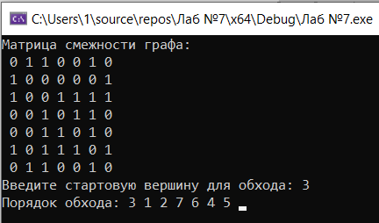

**Вывод:** мы создали программу, которая выполняет обход в глубину по графу, и она корректно работает.